Российская Федерация
Свердловская область
Глава муниципального образования
Байкаловского сельского поселения

ПОСТАНОВЛЕНИЕ

от 08.07.2015 года № 238-п

с. Байкалово

О внесении изменений в постановление Главы муниципального образования Байкаловского сельского поселения от 20.05.2013г. № 273-п «Об определении границ прилегающих к некоторым организациям и объектам территорий, на которых не допускается розничная продажа алкогольной продукции на территории муниципального образования Байкаловского сельского поселения»

В соответствии с Федеральными законами от 06.10.2003 №131-ФЗ «Об общих принципах организации местного самоуправления в Российской Федерации», от 22.11.1995 № 171-ФЗ «О государственном регулировании производства и оборота этилового спирта, алкогольной и спиртосодержащей продукции и об ограничении потребления (распития) алкогольной продукции», Постановлением Правительства Российской Федерации от 27.12.2012 № 1425 «Об определении органами государственной власти субъектов Российской Федерации мест массового скопления граждан и мест нахождения источников повышенной опасности, в которых не допускается розничная продажа алкогольной продукции, а также определении органами местного самоуправления границ прилегающих к некоторым организациям и объектам территорий, на которых не допускается розничная продажа алкогольной продукции»,

ПОСТАНОВИЛ:

- Внести изменения в Перечень детских, образовательных, медицинский организаций, объектов спорта, мест массового скопления граждан, мест нахождения источников повышенной опасности, на прилегающих территориях которых не допускается розничная продажа алкогольной продукции (Приложение №1).
- Внести изменения в Перечень схем границ прилегающих территорий для каждой организации и объекта, на которых не допускается розничная продажа алкогольной продукции в соответствии с изменениями в Перечне (Приложение №2).
- Направить настоящее постановление и утвержденные схемы в Министерство агропромышленного комплекса и продовольствия Свердловской области в течение 1 месяца со дня принятия.
- Настоящее постановление опубликовать в газете «Районные будни» и разместить на сайте муниципального образования в сети «Интернет» www.bsposelenie.ru.
- Контроль исполнения настоящего постановления возложить на специалиста по социальным вопросам и связям с общественностью администрации муниципального образования Байкаловского сельского поселения.

Глава муниципального образования
Байкаловского сельского поселения Л.Ю. Пелевина

Приложение №1

УТВЕРЖДЕН
Постановление администрации
МО Байкаловского сельского поселения
от 08.07.2015 года № 238-п

ПЕРЕЧЕНЬ
организаций и объектов, на прилегающих территориях к которым не допускается розничная продажа алкогольной продукции на территории муниципального образования Байкаловского сельского поселения

№ п/п | Наименование объекта, организации (учреждения) | Адрес местонахождения | Минимальное значение расстояний | Максимальное значение расстояний | Среднее значение расстояний
1 | МКДОУ «Теремок» | 623870, Свердловская область, Байкаловский район, с. Байкалово, ул. Мальгина, 70 | 20 | 26 | 23
2. | Стадион «Лидер» | 623870, Свердловская область, Байкаловский район, с. Байкалово, ул. Свердлова, 70 | 15 | 19,5 | 17
3. | Лыжная база | 623870, Свердловская область, Байкаловский район, с. Байкалово, ул. Южная, 70 | 20 | 26 | 23

Приложение № 2
УТВЕРЖДЕН
Постановление администрации МО
Байкаловского сельского поселения
от 08.07.2015 года № 238-п

СХЕМЫ ГРАНИЦ
прилегающих территорий к организациям и (или) объектами, на территории которых не допускаются розничная продажа алкоголя в
с. Байкалово.
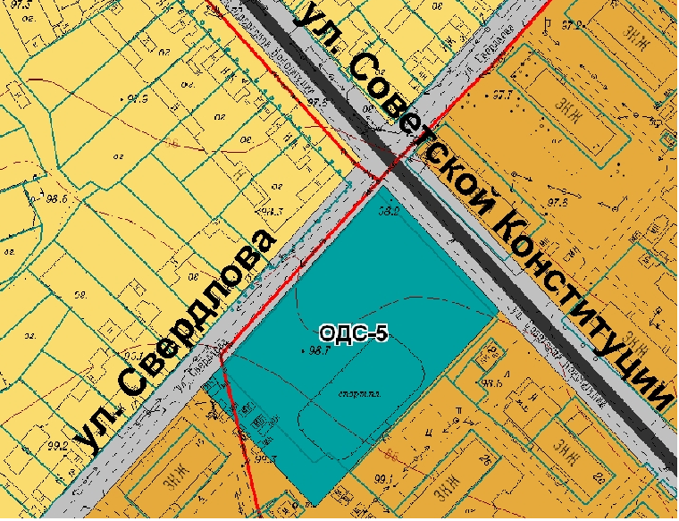
Стадион «Лидер» 623870 Свердловская область, Байкаловский район, с. Байкалово,
ул. Свердлова 70

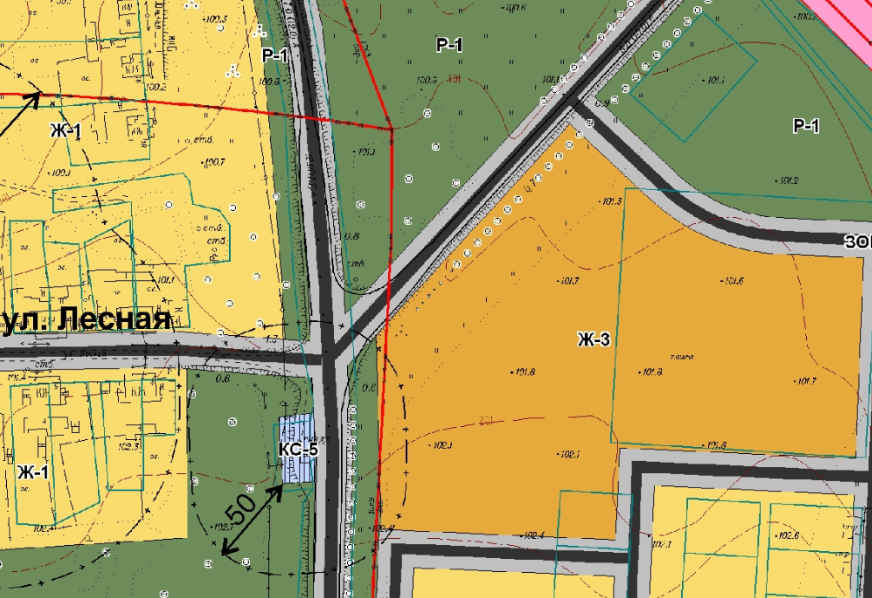
МКДОУ «Теремок» 623870 Свердловская область, Байкаловский район, с. Байкалово,
ул. Мальгина,70
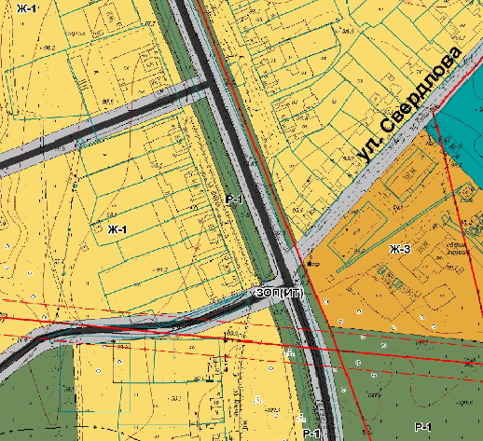
Лыжная база 623870, Свердловская область, Байкаловский район, с. Байкалово, ул. Южная, 70

